量化信任：把 AI 智能体的风险变成一款可承保的金融产品
Agentic Risk Standard（ARS，智能体风险标准）为智能体支付加上一层「承保 + 结算」，5000 次仿真显示用户损失最多降低 61%，同时承保方保持偿付能力。
过去关于可信 AI 的研究，大多在努力让模型本身表现得更「乖」——更少偏见、更强鲁棒性、更好的可解释性。这些都是模型内部（model-internal）的属性。但当一个 AI 智能体被放到开放环境里、尤其是和「钱」连在一起之后，用户真正关心的问题变了：不再是「模型是否校准良好」，而是「这个任务有没有顺利完成、有没有让我蒙受损失」。信任变成了一个端到端的结果（outcome），而不再是一个内部属性。
这件事之所以现在变得重要，是因为智能体已经开始自主地做交易：为服务付费、转移资金、代替用户执行多步骤任务。而智能体的行为天然带有随机性（stochastic），因此产品层面的危害——任务悄无声息地失败、行为发生偏离、资金直接损失——无法仅靠模型内部的技术手段彻底消除。模型级别的可靠性，和一个付费用户所期待的「有保障」之间，存在一道现实的鸿沟。今天当一笔自主交易出错时，用户往往没有任何追索权。
这篇来自 Microsoft Research、哥伦比亚大学、Google DeepMind、斯坦福大学、t54.ai 与 Virtuals ACP 的论文，选择用一件其它高风险行业早已在用的工具来填补这道鸿沟：保险。金融、医疗、物流从不单靠「信任」运转——它们通过承保（underwriting）把不确定的结果定价成可管理的风险。作者提出了 Agentic Risk Standard（ARS，智能体风险标准），一个交易层的结算标准，把风险评估、承保、托管（escrow）、抵押（collateral）与赔付整合进同一个框架，让用户在智能体失败时能够获得预先约定、可依约强制执行的赔付。
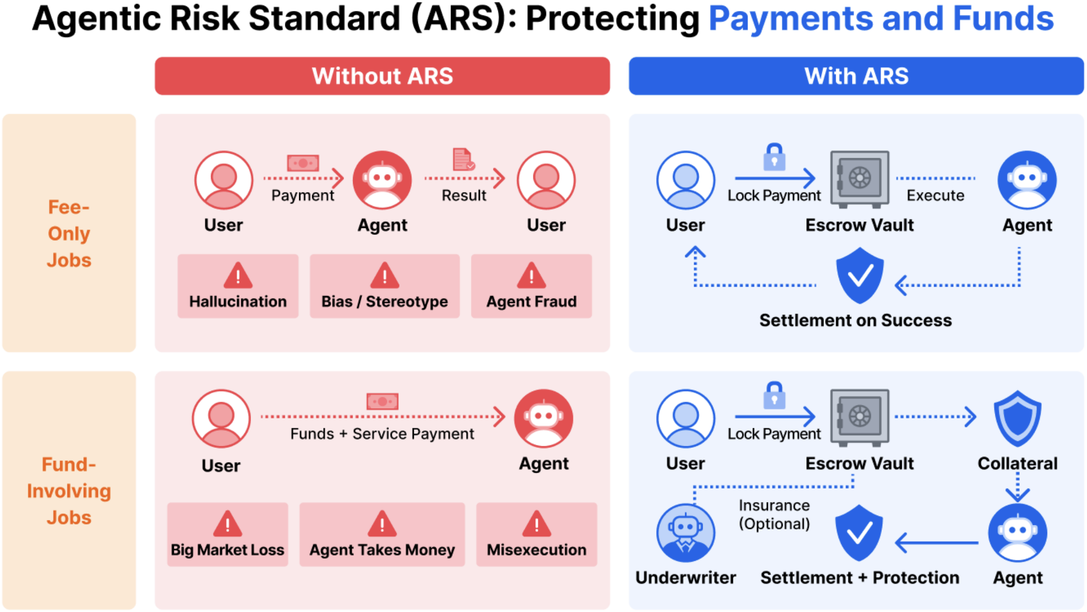
图 1 没有 ARS 时（左），用户需要先向智能体付款——在涉及资金的任务里还要交出执行本金——因而暴露在不交付、误执行、欺诈和市场损失之下，且无处追索。有了 ARS（右），服务费被锁进托管保险库（escrow vault），只有通过评估后才释放；涉及资金的任务里，用户还可选购承保，同时服务方在本金释放前先交抵押。信任由「相信模型」转变为对结果的可强制执行的保障。
论文：https://arxiv.org/abs/2604.03976 · 代码：https://github.com/t54-labs/AgenticRiskStandard

问题所在：可靠 ≠ 有保障
已有的可信 AI 研究在偏见缓解、鲁棒性、可解释性上确有进展，但它们都是模型内部的属性，都无法在一个已部署的智能体造成实质损害时，给用户一个明确的补救。再鲁棒的模型也会有一定比例的失败；当这个失败牵扯到钱，损失就完全落在用户头上。ARS 的出发点是：这部分残余风险不是需要被消灭的 bug，而是需要被定价、被覆盖的成本——这正是保险人面对任何随机过程时所采取的立场。

ARS 怎么运作：贯穿任务生命周期的两条轨道
ARS 让每一个任务都走一套固定的生命周期——创建、协议绑定、风险评估、抵押决策、执行、交易后结算——参与方有三个：requestor（请求方，即用户）、business agent（业务智能体，即服务方），以及在涉及资金时加入的 underwriter（承保方）。机制根据任务是「只涉及服务费」还是「还会动用用户本金」分成两条轨道。
较简单的费用轨道（fee track）处理只有服务费面临风险的任务。用户在任何工作开始前，先把服务费锁进托管保险库。业务智能体随后提交执行证据，评估者（evaluator）进行核验，只有证据通过时服务费才释放给服务方；若未通过，则退还用户。单是托管这一步，就已经消除了「先付钱、再祈祷交付」的暴露。
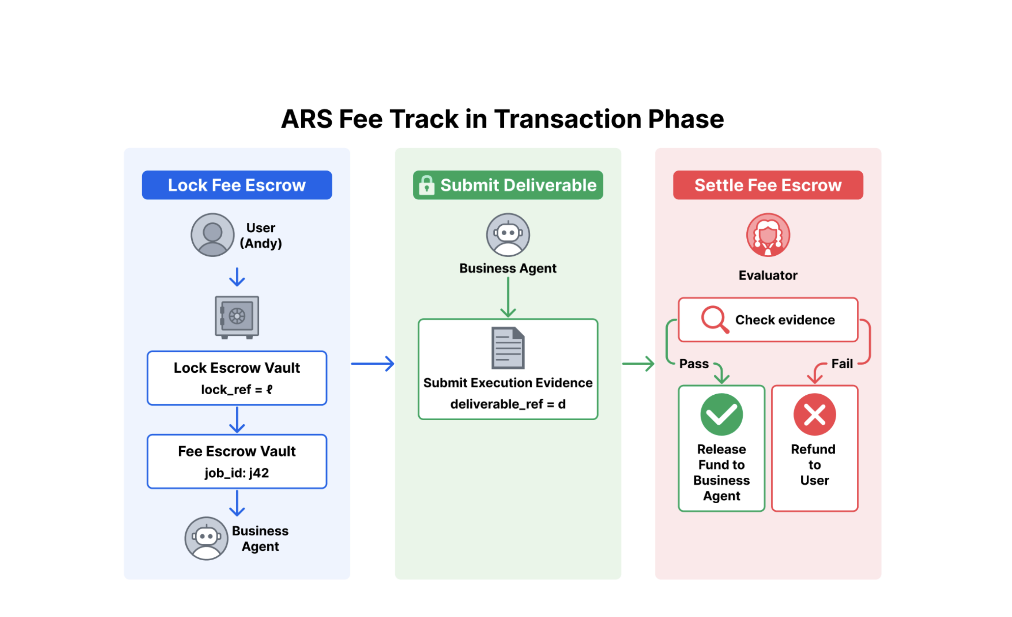
图 3 ARS 的费用轨道。执行前，服务费先被锁进托管保险库（左）；业务智能体提交执行证据（中）；评估者核验并结算托管（右）——通过则把费用释放给服务方，未通过则退还用户。
本金轨道（principal track）才是金融机制真正登场的地方。当执行动用了用户自己的资金，ARS 会引入承保方。业务智能体申请承保；承保方评估该任务的失败概率，决定是否承保，并给出两个数字：服务方必须缴纳的抵押金，以及用户为获得承保而支付的保费。若用户付费、服务方缴纳抵押，任务就在保护下运行：成功则资金结算给服务方；发生受保的失败时，被没收的抵押金加上承保方的赔付共同让用户回到原位。若用户放弃承保，交易仍可进行——但用户自担全部下行风险，一如今天。
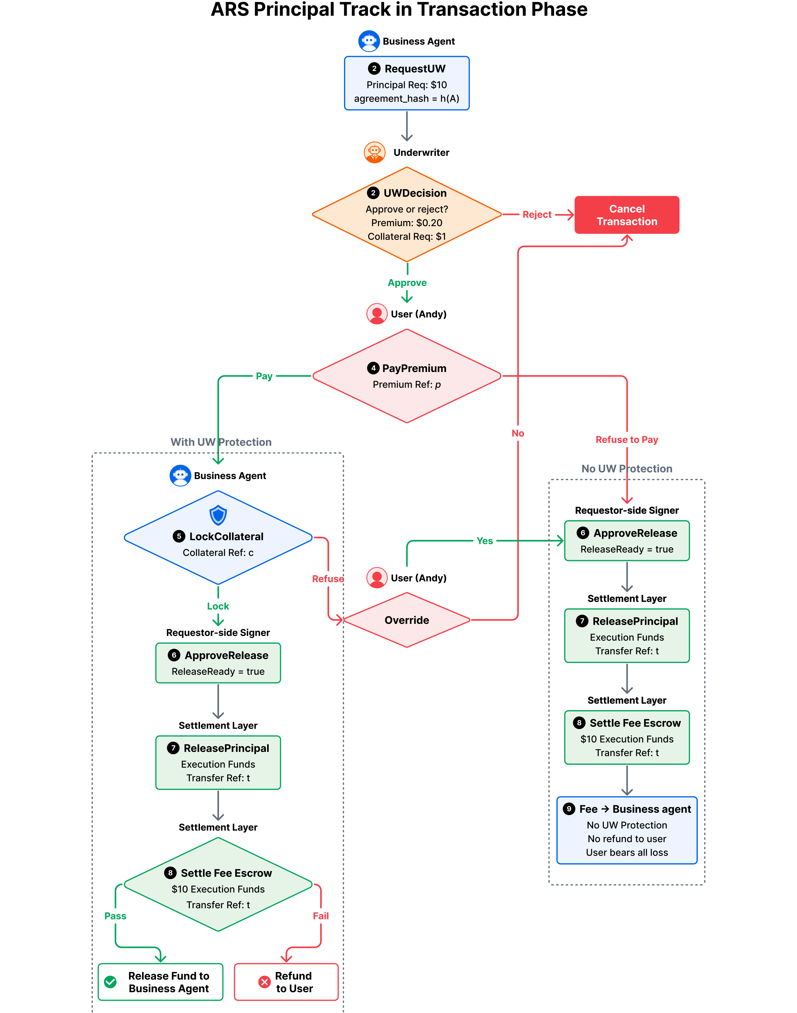
图 4 ARS 的本金轨道。承保方决定是否承保并给出保费和抵押（上）。有承保时（左支），服务方锁定抵押，受保的失败会触发对用户的退款；无承保时（右支），用户自担全部损失。正是这条支路，把随机的智能体风险转化为一份定价明确、可强制执行的保障。
在底层，定价刻意做成精算式的。承保方看不到真实的失败概率，只能通过一个带有假阳性率 f_p 和假阴性率 f_n 的噪声通道观测到一个估计值，即有效估计 p̂ = p(1 − f_n) + (1 − p)f_p。抵押金按该估计的 sigmoid 曲线确定，D = σ(p̂)·M；保费则基于残余暴露、附加一个加载因子（loading factor）λ 来定价，Π = p̂·(1 − σ(p̂))·M·(1 + λ)。加载因子 λ 决定了承保方在精算公平价之上收取多少利润——而正如实验所示，胜负全系于此。

它真能保护用户吗？一场 5000 次的仿真
为检验该机制，作者搭建了一个极简的基于智能体的沙盒：请求方、业务智能体与承保方通过 ARS 中介的生命周期交互，共运行 5000 个回合（episode），随机种子固定。每个回合从对数正态分布（µ = 4.0，σ = 1.2，一条偶有大额任务的重右尾）抽取交易规模 M，从均值为 0.15 的 Beta(1.5, 8.5) 分布抽取失败概率 p——刻画一个大多可靠、偶有高风险服务方的市场。这个环境是刻意风格化的：它是在受控的不确定性下对机制做压力测试，而非校准真实世界的费率。
核心结果是：相对于「不承保」的基线，ARS 把用户的平均实际损失最多降低 61%（在零加载时），而且在整条保费加载扫描区间内，损失下降幅度始终为正——即便是昂贵的承保，也依然为用户带来净保护，在满加载时收敛到 24%。第二个更低调的好处来自抵押要求本身：由于缴纳抵押会在执行前就吓退风险最高的交易，ARS 让大约 15–20% 的失败事件根本没有发生，且几乎与保费如何定价无关。用户在两条战线上同时得到保护。
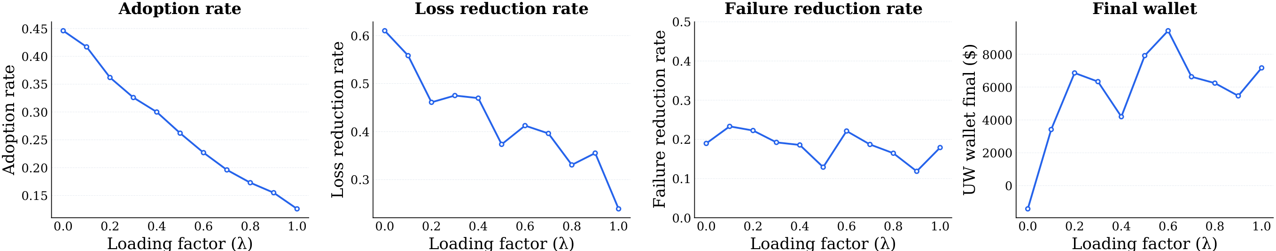
图 7 对保费加载因子 λ 的扫描。随 λ 上升，采纳率单调下降（左）——承保变贵，买的人变少。损失下降率（中左）与失败下降率（中右）始终为正。承保方的最终余额（右）在 λ = 0 时资不抵债，λ = 0.1 时转正，并在 λ ≈ 0.6 附近达到峰值。

核心张力：保护用户 vs. 承保方不破产
加载扫描把机制的核心权衡暴露了出来。提高 λ，每份保单利润更高，但采纳的用户更少：采纳率从 λ = 0 时的 0.446 一路降到 λ = 1.0 时的 0.126。偿付能力则恰恰相反，呈现非单调。零加载时，精算公平的保费根本盖不住大额损失的尾部，承保方资不抵债——最终余额为 −$1,412。一点点正加载就能修复它：余额在 λ = 0.1 时转正（$3,419），并在 λ ≈ 0.6 处达到峰值 $9,431。关键在于，你并不能靠把 λ 无限往上加来「买到」偿付能力——越过峰值后，采纳率下滑，加上仍愿投保者的风险构成发生变化，反而会重新侵蚀余额。
换句话说，一个健康的 ARS 市场需要一个「正但适中」的加载因子：利润足以扛住重尾，又不至于把它本应保护的用户挡在门外。该机制对不完美的风险估计也具有一定鲁棒性——作者扫描了承保方噪声通道的假阳性率与假阴性率，发现损失下降在这片空间的大部分区域都得以保持；只有在承保方系统性漏判真实失败的最坏角落，余额才会严重恶化。
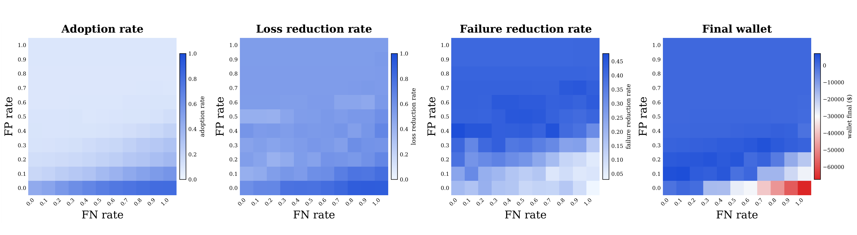
图 8 对噪声风险评估的鲁棒性：每个子图以承保方的假阴性率（x 轴）对假阳性率（y 轴）作扫描。损失下降与失败下降在大部分空间保持为正；承保方的最终余额（右）只有在右下角——高假阴性、真实失败被系统性低估——时才跌入红色（负值）。

关键数字一览
表 1 保费加载因子 λ 在 5000 回合仿真中的影响。
加载因子 λ | 采纳率 | 用户损失下降 | 承保方最终余额
0.0 | 0.446 | 61%（峰值） | −$1,412（资不抵债）
0.1 | — | 为正 | $3,419
0.6 | — | 为正 | $9,431（峰值）
1.0 | 0.126 | 24% | 为正
抵押所吓退的失败事件：整条扫描区间约 15–20%，且基本与 λ 无关。

为什么重要，以及边界在哪里
这里更大的思路是一次重新定框：不只把智能体的可靠性当作一个需要改进的模型属性，而是当作一个可以承保的金融风险。这给了用户一样模型级安全本身给不了的东西——定价明确、可强制执行、有明确追索的保护；与此同时，同一套抵押要求筛掉了风险最高的活动，让承保市场在经济上可持续。ARS 被设计成一个模块化的交易层接口，意在与上游的授权和下游的支付通道并存，而非取而代之；论文也展示了它如何与 AP2 等授权协议、以及隐私保护的凭证系统组合使用。
需要诚实交代的边界是：这里的证据是一场风格化的仿真，而非真实市场。交易规模和失败率来自选定的分布，而非从已部署智能体中测得，环境也抽象掉了真实欺诈、纠纷和对抗行为的大量复杂性。仿真真正确立的，是一个机制设计层面的结论——一层「承保 + 抵押」的机制，在适中的加载因子下，原则上可以在保持偿付能力的同时大幅削减用户损失。把它变成真实世界的保费和抵押方案，是接下来的工作。但作为「AI 智能体的信任可以被工程化为一款定价明确、可强制执行的产品，而不必停留在对模型行为的隐性期望」的一个演示，ARS 是一个具体、可复现的起点——而且参考实现已经开源。

